- 做了一个tabbar组件，也就是底部的导航，首先在components里面创建了一个tabbar文件夹，里面放了tabbar组件，tab-item组件，还有一个js文件，组件里面使用了slot分发，可以进行组件嵌套；js文件里面将这两个组件导入并输出，这样在main.js中就可以导入这个文件，全局注册这两个组件了，之后就可以使用了，基本上每个文件夹都是vue组件加上js文件，这样都同意放在main.js中，统一管理。

- 底部导航做完之后就可以写路由了，目前，我们把路由分为首页、发布，新建一个route文件夹，里面js文件放置路由，创建路由并导出，在main.js里面全局注入；我们的首页对应文章列表页面ArcleList，接下来我们要制作这个组件了，先把样式，dom结构搭好，我们想在页面加载的时候进行ajax请求，将数据遍历到页面上，
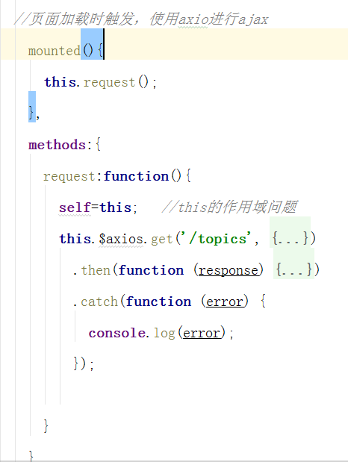

上面使用到了axios，vuede axios 文档：https://www.npmjs.com/package/axios

对于简单的项目来说，我们可以这么使用：
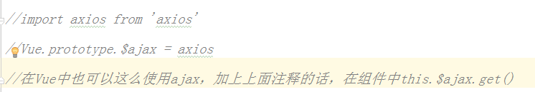

对于复杂点的项目，我们可以新建一个axios文件夹，里面放上js文件，配置下，具体可以看这个项目。
现在我们使用axios过去数据，并使用v-for将数据遍历出来了

- 现在我们想要点击头像，和文字，分别进入详情页面，
我们先来做点击头像即进入用户详情的页面，我们需要一个路由，添加上user页面
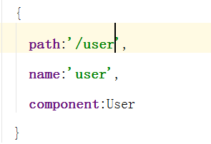

我们在头像上加上
query是给路由添加的一个参数，标识是哪个用户

接下来，我们要把user页面搭好，我们在user页面获取路由上的参数
跟之前一样，页面进来就加载，之后进行ajax
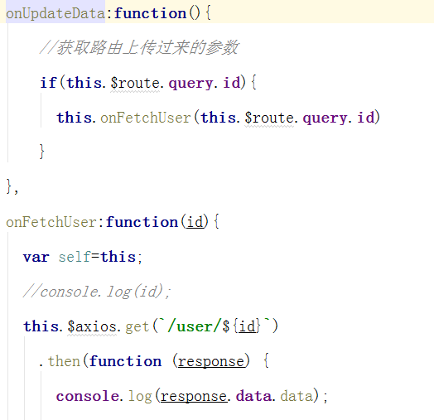

在user页面上 我们想要实现“最近回复”，“最近发布”，“话题收藏”切换效果，点击三个按钮之后进行ajax，这上面是第一次获取的数据里面包括最近回复和最新发布，我就做了以下判断，之后点击“话题收藏”执行ajax即可，这些接口会有后台的人来给，具体情况具体分析。

- 点击文章标题，进入详情页
这里也是使用router-link传递文章的id，创建文章详情页面，在详情页面获取id，根据id执行axios,获取对应的数据，
这里主要说一下评论这块的数据，我们获取的评论的数据很长，甚至上百条，此时我们可以分批展示出来，可以先展示10条，鼠标滑动到底部，在展示10条，这块的处理方法如下：
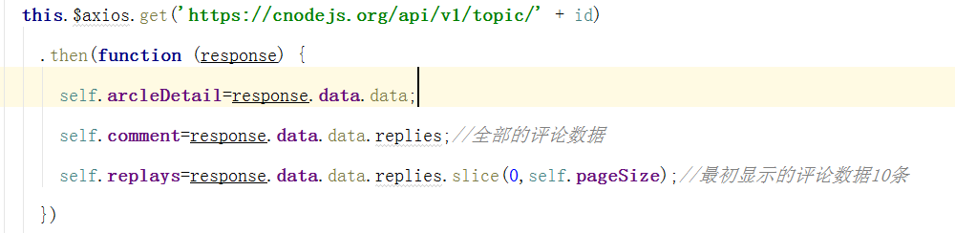
触发鼠标滚动事件
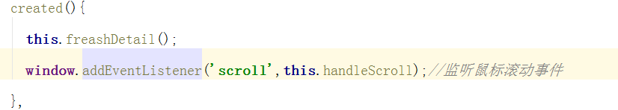

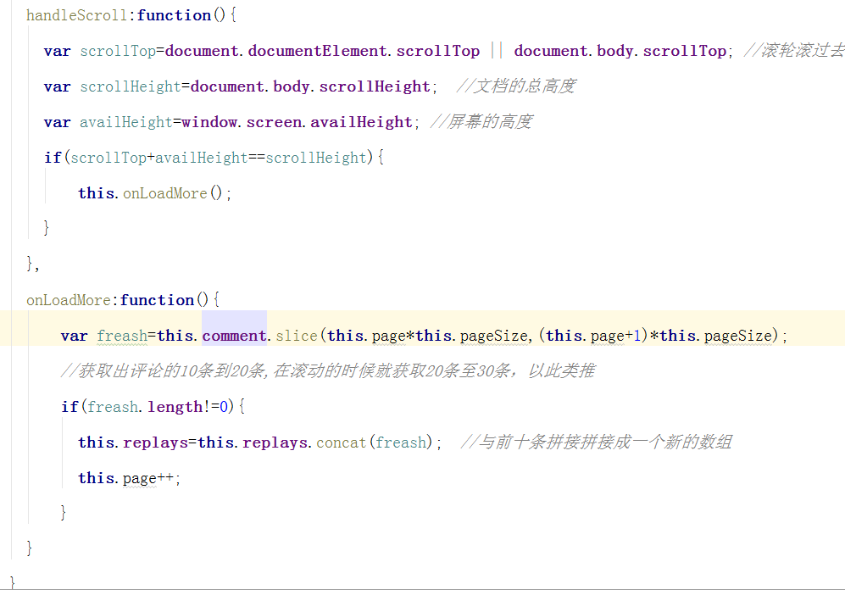

- 登录页面，我们首先把登录页面搭好，在cnode网站登录，获取accesstiken，点击登录按钮的时候，执行ajax，把accesstoken传过去，返回来的是自己的信息，把这些信息存到store里面，登陆之后进入user页面，获取数据就可以使用，这块就可以将我自己的信息与他人的信息结合起来，同时登录成功时候存一个cookie,用来标识是否已经登录，在后面做判断的时候可以使用，查看我的和发布内容的时候使用，注销的时候可以清除cookie

- 发布页面，如果未登录则进入登录页面，如果已登录，则验证之后提交，提交成功之后跳转到详情页面，并且路由跳转的时候传递一个参数。
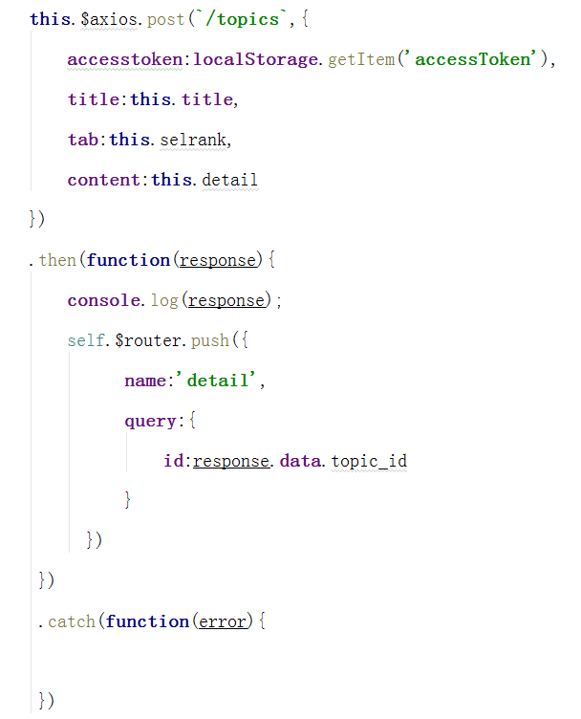
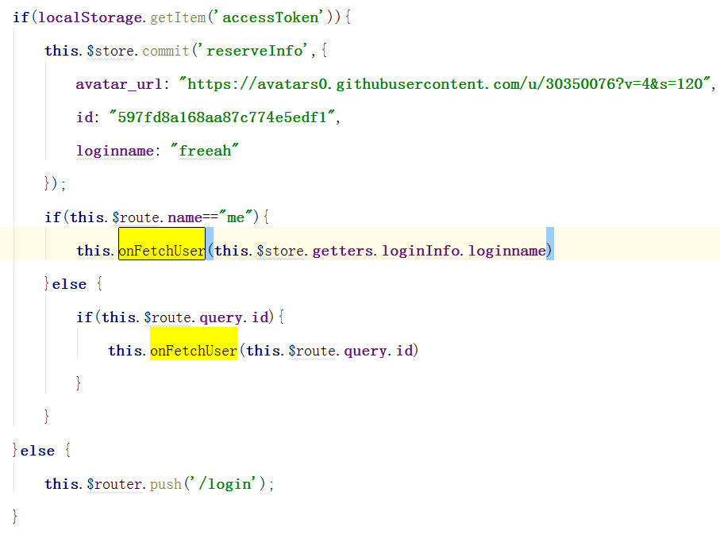
这块和点击文章列表查看详情一样，都需要跳转的时候携带文章的id，之后在详情页面获取id，进行ajax请求，这样就会请求到对应文章的详情内容，就会渲染在页面上。

- .router-link-active 路由自带的一个样式切换的类https://router.vuejs.org/zh-cn/api/router-link.html

- user页面tab标签切换的底下横线的样式变化，使用了vuex记录触发点击事件的tabItem的索引，我们计算left是用索引值乘以（100/3），按照百分比算的。
首先我们现在store里面存一个值tabline为0，当点击事件发生后，
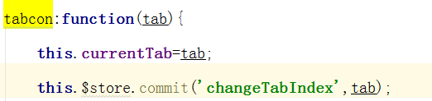

在store里面，更改这个值
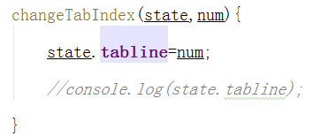

我们是用计算属性，把tabline的left计算出来
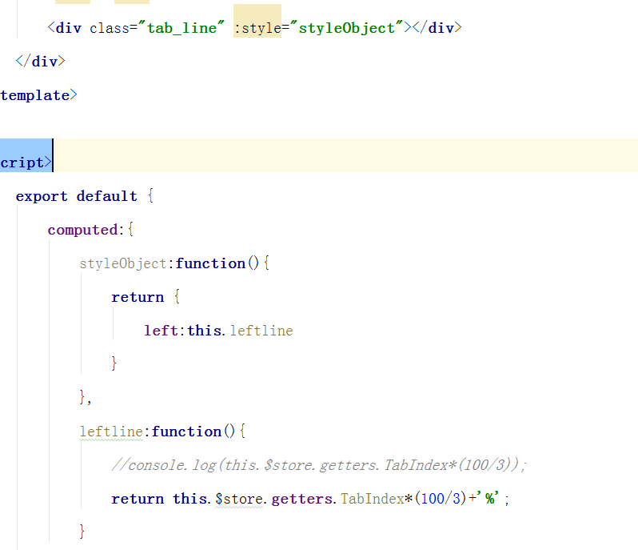

9.点赞效果，点击按钮执行click，首先判断有没有登录，如果没有则进行登录，如果已经登录，执行ajax，如果返回up，则进行点赞，这是字段ups里面添加一个用户的id，表示谁点赞了，点赞之后添加一个样式，如果是down，则字段ups里面数组减去当前id，class取消这个样式，这块是对数组操作，判断样式有无，可以用ups字段里面有没有当前用户的id值，如果有，则带着active，如果没有，则没有active

